Министерство просвещения Республики Казахстан

ГУ «Отдел образования по городу Усть-Каменогорску» УО ВКО

КГКП «Детская школа искусств «Жұлдыз»

отдела образования по городу Усть-Каменогорску управления образования ВКО

**Мастер-класс для педагогов**

**по предмету «Изобразительное искусство»**

**Тема: «АРТ-ТЕРАПИЯ В ДЕЙСТВИИ.**

**ДУДЛИНГ – ИГРА ВООБРАЖЕНИЯ».**

Подготовила:

Педагог художественного отделения

Билькова Екатерина Александровна

г. Усть-Каменогорск, 2023 г.

**Тема**: «АРТ-терапия в действии. Дудлинг – игра воображения».

**Цель мастер-класса:** повысить мотивацию педагогов к овладению новыми техниками

**Задачи:**

- Познакомить с современным медитативным рисованием в технике дудлинг;

- Воспитывать интерес к искусству, к различным видам современного народного творчества;

- Развивать эстетический и художественный вкус, творческую и познавательную активность.

- Вызвать положительные эмоции от художественной деятельности, интерес к изобразительному творчеству.

**Форма проведения мастер-класса:**

- с педагогами и для них без участия детей;

- лекция с элементами презентации + практическая работа.

**Оформление:**

**-**  презентация по теме мастер-класса;

-  работы детей и педагога в технике дудлинг;

- методические материалы.

**Материалы и инструменты для работы:**

- белый картон;

- черная гелевая ручка.

**Структура мастер – класса:**

**1. Вступительная часть.** Объявление темы и цели мастер-класса.  Содержание мастер-класса в целом и его отдельных составных частей.

**2. Теоретическая часть.** Презентация «АРТ-терапия в действии. Дудлинг – игра воображения».

**3. Практическая часть**. Творческая работа педагогов по выполнению работы: заполнение элементов в технике «дудлинг».

**4. Рефлексия участников мастер-класса. Подведение итогов.**

**Ход мастер-класса**

**1.Вступительная часть**

1.Организационный момент. Встреча и размещение участников. Подготовка к практической части мастер-класса.

2. Целевые установки. Содержание мастер-класса.

- **Уважаемые участники конференции!** Тема мастер-класса – «АРТ-ТЕРАПИЯ В ДЕЙСТВИИ. ДУДЛИНГ – ИГРА ВООБРАЖЕНИЯ».

В настоящее время взрослые и дети подвержены постоянному напряжению, нагрузке. Детская психика часто не выдерживает груза ответственности. Возникают стрессы, детские неврозы и беспокойства. Поэтому так широко распространяется и используется арт-терапия. Термин арт-терапия образован от английских слов art – «искусство, мастерство» и therapy – «лечение, терапия» и дословно понимается как «терапия искусством».

Основным достоинством арт-терапии является то, что этот метод доступен для каждого – не требует специальной подготовки, навыков и талантов. Главная цель арт-терапии – высвобождение эмоций, страхов, внутренних конфликтов. Очень важно выразить свой внутренний мир через творчество и постараться достичь душевной гармонии. Для арт-терапии очень важна спонтанность, позволяющая человеку понять свои чувства, научиться доверять, быть открытым и действовать с полной свободой. Для этого широко используется новые стили рисования. Я хочу познакомить вас с одним из них. Данный стиль поможет интересно организовать творческий процесс на занятиях изобразительной деятельностью.

**2. Теоретическая часть**

**Цель моей работы** – создание условий для развития творческого воображения детей через использование нетрадиционных техник и приемов рисования. Изучив работы различных авторов, я нашла очень много интересных идей и поставила перед собой следующие задачи:

**Задачи в работе с детьми:** сформировать у детей технические навыки рисования; познакомить детей с новыми стилями рисования; научить создавать свой неповторимый образ, используя различные техники рисования.

Бывает ли с вами так, что, глубоко задумавшись, вы начинаете машинально рисовать на листке бумаги? Подобная история у многих людей случалась наверняка хоть раз в жизни. Но многие ли знают, что абстрактные «каракули» – форма современного искусства? Дудлинг (от английского doodle – «бессознательный рисунок») – это рисование с помощью простых элементов (кружочков, закорючек, ромбиков, точечек, палочек и пр.). Однако из этих простых элементов могут складываться сложнейшие композиции, поражающие воображение. Это рисунок, позволяющий «отключить мозг», открывающий дорогу чистому творчеству, не скованному правилами. В стиле дудлинга можно нарисовать пейзаж, портрет, забавных персонажей. Рисунки в технике дудлинг выполняются интуитивно, при их выполнении отсутствуют правила (приложение 1).

**Польза от рисования дудлов:** создает выраженный терапевтический эффект, способствует релаксации; дудлинг помогает сконцентрироваться, эффективнее запоминать, находить творческие решения для проблем, развивать креативность и мышление; способ развить твердость руки, глазомер, улучшить почерк; повышается внимание и разрабатывается мелкая моторика; приносит вдохновение, способствует развитию творческих способностей; улучшает зрительно-двигательную координацию и концентрацию внимания.

**Преимущества дудлинга:**

**Простота.**  Не нужно уметь красиво рисовать – нужно просто выбрать любой элемент и начать заполнять им пространство листа. Это может быть волнистая линия или круги произвольного размера. Нарисовать их достаточно просто даже ребенку. Также можно использовать шаблоны.

**Доступность.** Для этих техник требуется самый минимум материалов – достаточно черной или цветной ручки и листа бумаги.

**Гибкость.** Рисование занимает ровно столько времени, сколько вы можете себе позволить. Вы не только не ограничены во времени, но также нет и нижней границы. Вы можете порисовать всего несколько минут и даже за это короткое время насладиться творческим процессом.

**Вывод:** Дудлинг как вид медитационного досуга, рисование для релакса, интуитивное рисование, моден в среде людей творческих, креативных, состоявшихся и успешных в профессии. Современный ритм жизни требует пауз, остановок, доступных занятий для восстановления душевного равновесия и детям, и взрослым. Каждый из нас имеет свой уникальный визуально-лингвистический почерк, почти как подпись или отпечатки пальцев. И это может стать отправной точкой для активизации и развития природной способности интерпретировать визуальный язык и пользоваться им.

**3. Практическая часть.** С чего начинается рисунок? Дудлинг обычно рисуют из центра листа, начиная с какого-то узора и дополняя его постепенно, "наращивая" со всех сторон. Дудлинг можно рисовать, особо не задумываясь о композиции, некоторые детали в рисунке могут повторяется несколько раз. В дудлинге нет никаких запатентованных узоров или требований к бумаге. Он может быть абсолютно любым. Дудлинг-узоры могут быть как чистой абстракцией, так и представлять какое-то сюжетное значение. Дудлинг выполняется линерами или гелевыми ручками (приложение 2). Сам рисунок выполняется черным цветом, а потом раскрашивается или остается в черной графике. Если нет ручек, можно рисовать фломастерами, карандашами.

Ваша задача, заполнить элементы данного размера дудлинг-узором (приложение 3). **Дудлинг узоры** — это орнаменты, выполненные в произвольной форме.

Будем рисовать дудлы, использовать чёрные ручки и погружаться в медитативное рисование! Дудлинг отличается тем, что совсем никакие специальные навыки вам не нужны. Достаточно просто иметь хорошее настроение! Маленькие советы: перед тем, как приступить к работе не спешите, подумайте, что же вы нарисуете, ведь стереть и нарисовать заново здесь уже нельзя.

Такие занятия сохраняют психическое равновесие, дают возможность безопасному выходу эмоций, при этом ребенок имеет возможность реализовать свой творческий потенциал, творить так, как хочется именно ему, быть свободным от любого давления. Так же укрепляется вера ребенка в собственные силы, развивается индивидуальность.

1. **Рефлексия участников мастер-класса. Подведение итогов.**

Я познакомила вас с техникой дудлинг и какое значение она имеет для развития ребенка. В ходе выполнения практической работы были созданы условия для вашего творчества и самовыражения. Вы почувствовали себя творцом новых, уникальных вещей.

И теперь, пожалуйста, ответьте на вопрос: Как по вашему мнению прошел мастер-класс? Ваши вопросы и предложения?

Приложение 1

Композиция в стиле дудлинг

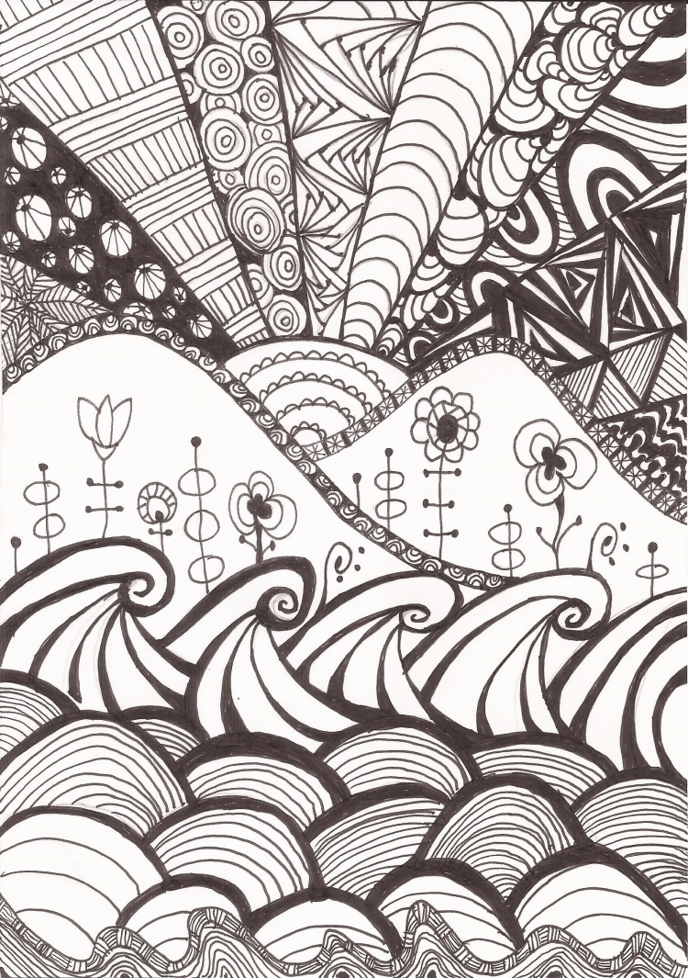

Приложение 2.

Дудлинг и цвет

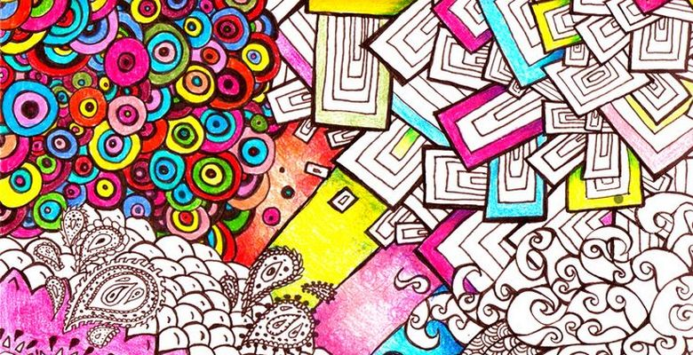

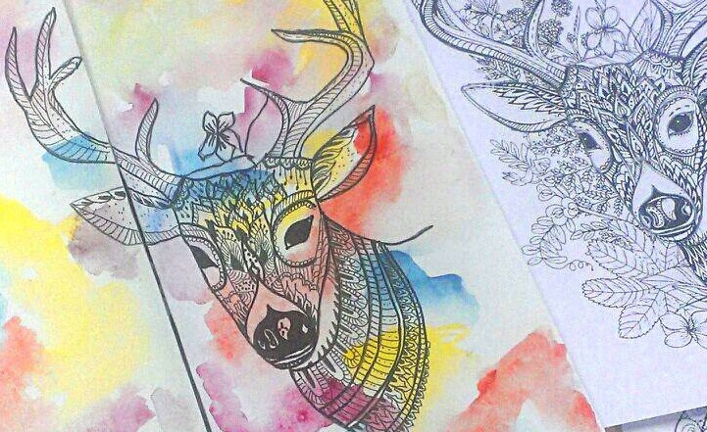

Приложение 3

Элементы дудлинга

